Конспект открытого занятия по конструированию из бумаги
в средней группе «Щенячий патруль в космосе»

Цель: формирование умения создавать объемную конструкцию ракеты из бумаги, используя схему и образец. Расширение представлений детей о космосе.
Задачи:
Образовательные: повышать интерес к занятиям по конструированию, создавать композиции с изделиями выполненными из бумаги, закрепить технические навыки работы с бумагой. Формировать умения следовать устным инструкциям.
Развивающие: развивать внимание, память, мелкую моторику рук и глазомер. Развивать логическое и пространственное воображения.
Развивать у детей способность работать руками, приучать к точным движениям пальцев, совершенствовать мелкую моторику рук, развивать глазомер. Развивать пространственное воображение.
Воспитательные: воспитывать интерес к конструированию из бумаги, воспитывать самостоятельность. Развивать у детей способность работать руками, приучать к точным движениям пальцев, совершенствовать мелкую моторику рук, развивать глазомер.
Демонстрационный материал: иллюстрации с изображением ракеты, готовая поделка, готовая базовая форма, цветная бумага.
Раздаточный материал: готовая основа ракеты по количеству детей, цветная бумага, заготовки для носа и хвоста ракеты, клей, изображения щенков, салфетки.
Предварительная работа:
Рассматривание картинок, иллюстраций.

Ход занятия:
- Здравствуйте, ребята!
Педагог: Я рада видеть вас! В вашей группе я гость. Но я пришла к вам не одна. Со мной пришел щенок. Зовут его Крепыш. Я нашла его на улице, он скулил. И поведал мне вот какую грустную историю. Давайте его послушаем. (Дети соглашаются).
Щенок (играет роль помощник воспитателя или сам педагог): Ребята, здравствуйте! Наш командир – Райдер улетел в путешествие – в далекий космос. Посмотреть звезды и планеты. А про меня и моих друзей забыл. Мы так долго готовились, тренировались, делали зарядку, чтобы стать космонавтами. Помогите нам, пожалуйста, догнать своего командира. Мы хотим увидеть космос!
Педагог: Ребята, поможем щенку? (Ответы детей)
Но прежде, чем помочь, Крепыш хочет убедиться, что вы умные и смелые. Вам необходимо принять участие в небольшом состязании. Щенок и его друзья приготовили вам загадки. Вы готовы их разгадать? (Ответы детей).
А загадки спрятаны в группе. Давайте найдем их. Щенок сделал вам подсказку. (Дети находят листочки с загадками. На листочке есть обозначение – эмблема). Педагог приглашает их вернуться за стол.
Загадка №1
Планета голубая,
Любимая,
родная, Она твоя, она моя,
А называется…
(Ответ: Земля)
Загадка №2
В космосе сквозь толщу лет
Ледяной летит объект.
Хвост его — полоска света,
А зовут объект…
(Ответ: Комета)
Загадка №3
На корабле воздушном,
Космическом, послушном,
Мы, обгоняя ветер,
Несемся на…
(Ответ: Ракете)
Загадка №4
Есть специальная труба,
В ней Вселенная видна,
Видят звезд калейдоскоп Астрономы в
(Ответ: Телескоп)
Педагог: Молодцы! Ну что, Крепыш, ты доволен, как ребята отгадали твои загадки?
Крепыш – да, очень доволен. А сейчас, чтобы стать сильными предлагаю супер щенячью зарядку. Вставайте, ребята, в круг.
Физкультминутка "Раз, два, три, четыре"
Раз, два, три, четыре – (марш на месте)
В космос мы лететь решили! (руки подняты вверх)
Чтобы в космос полететь
Нужно многое уметь. (указательный палец поднят вверх)
Влево, вправо наклонись
И нисколько не ленись!
Руки вверх, вперёд и вниз,
Космонавтом становись!!! (руки по швам, спинка прямая)
Крепыш: Ребята, какие вы молодцы! Я вижу, что вы умные и смелые! И уверен, что вы сделаете лучшую ракету. И мы сможем догнать своего командира!
Педагог: Ребята, посмотрите, вот так выглядит настоящая ракета (демонстрация картинки ракеты). Скажите мне, пожалуйста, из каких частей состоит ракета?(Нос, основная часть, хвост) (Ответы детей). А кто знает, кто такие космонавты? ( человек, который испытывает космическую технику и работает в космосе. (Ответы детей). А, как звали первого космонавта, который совершил полет в космос? (Юрия Гагарин) (Ответы детей).
Ну что ж, давайте приступим. Ракеты у нас будут разных цветов. Предлагаю подойти по одному и выбрать основу для будущей ракеты.
Ход работы:
Посмотрите, ребята, перед вами основа будущей ракеты.
Не хватает носовой и хвостовой части. Мы их будем делать из полукругов.
Сначала возьмите большой полукруг.
Смажьте его клеем и склейте вместе. Получится конус. Это нос нашей ракеты. Давайте оденем конус на основу ракеты.
Затем также поступим и с маленькими полукругами. Это хвостовая часть.
Приклеите все детали к самой ракете.
Осталось наклеить кружки - иллюминаторы и наша ракета готова покорять космические дали!

- Молодцы! Вы справились!
Щенок говорит детям спасибо!
Крепыш: Ура! Спасибо, ребята!
Педагог: Вы были очень внимательными и выполнили задание без ошибок.
Педагог: А сейчас возьмите свои ракеты и встаньте в круг.
Мы трудились очень дружно –
Получилось то, что нужно:
Не машинка, не конфета,
Настоящая ракета!
Рефлексия:
Ребята, у вас на столе есть картинки. Там вся команда щенячьего патруля! Осталось только посадить их на ракету и ракета готова к полету. Ну что, полетели?
Звучит заставка из мультсериала «Щенячий патруль». Дети приклеивают картинку со щенком и занятие заканчивается.

Список использованной литературы:
- Алябьева Б.А. Тематические дни в детском саду. – М.: ТЦ Сфера, 2005
- Амонашвили Ш.А. Здравствуйте, дети! – М.: Просвещение, 1983
- Аралова А.Л. Игры с детьми 3-4 лет. – М.: ТЦ Сфера, 2008
- Детская литература/В.П.Аникин, В.В.Агеносов, Э.З.Ганкина. – М.: Просвещение, 1989
- Комплексные занимательные занятия в средней и старшей группах. Автор-Сост. Ю.А.Вакуленко. – Волгоград: Учитель, 2009

Приложение 1
Команда щенячьего патруля (картинки для детей). Гонщик, Крепыш, Маршал, Скай, Рокки, Зума, Эверест.
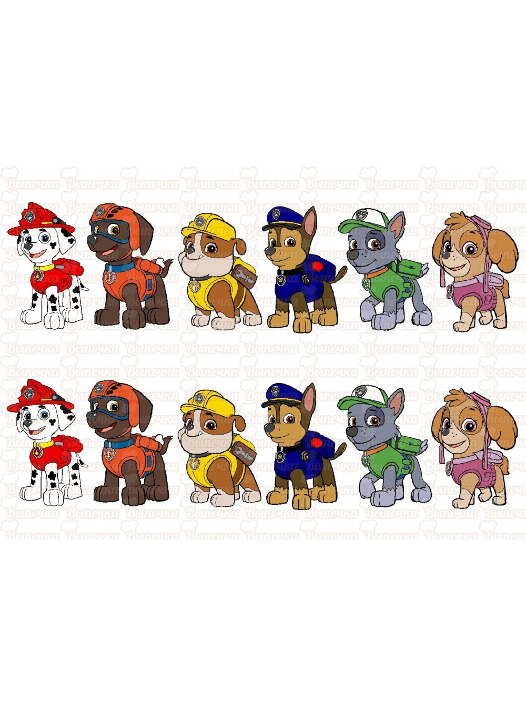

Командир Райдер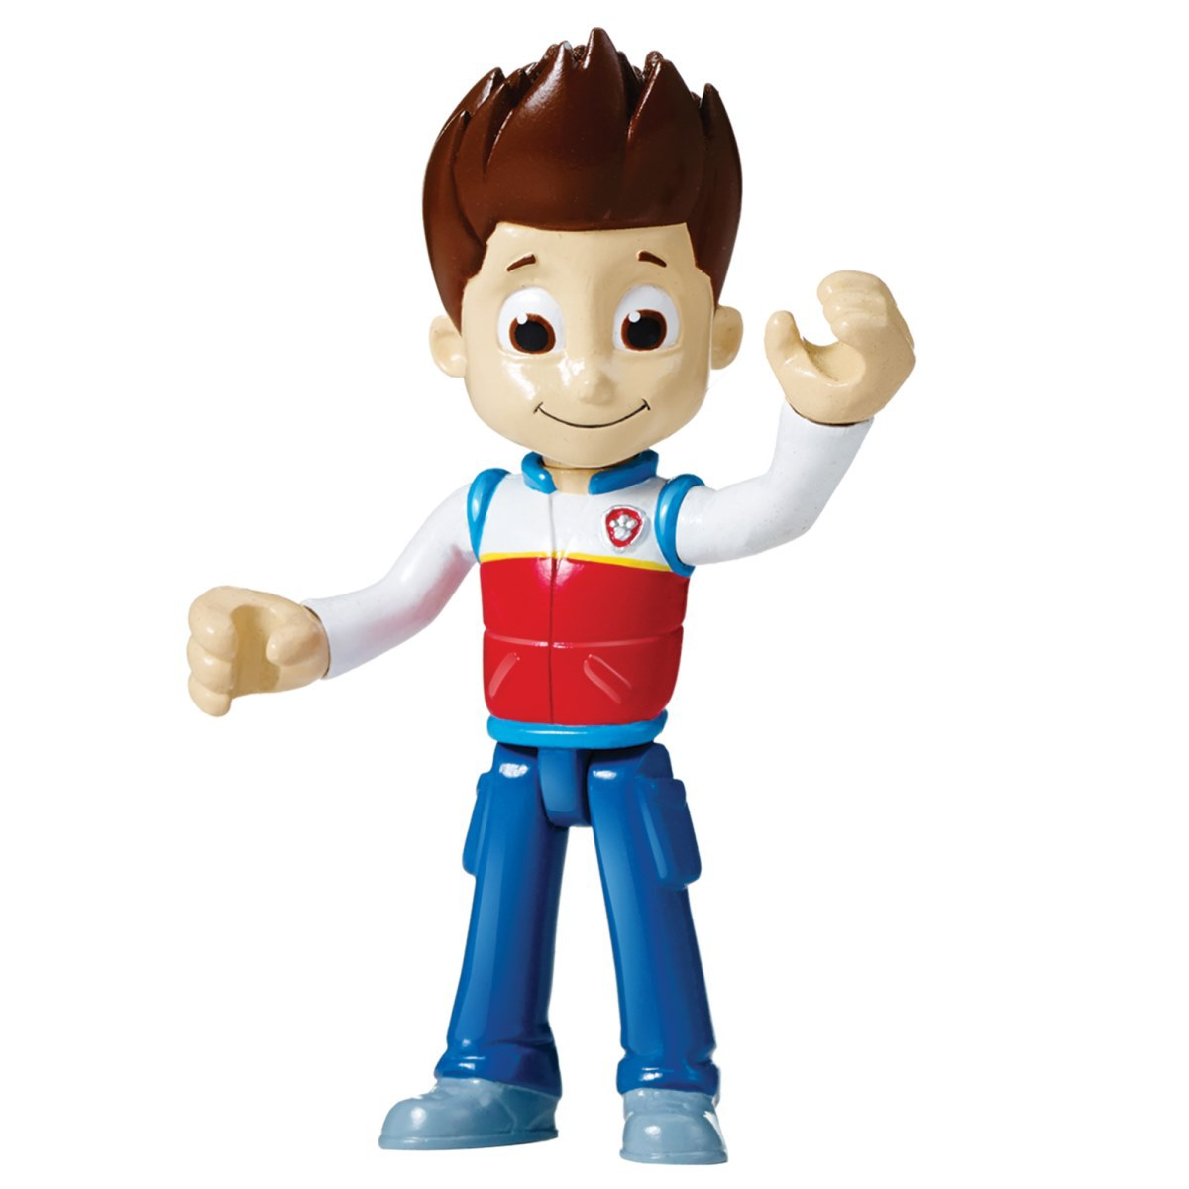

Эмблема для загадок

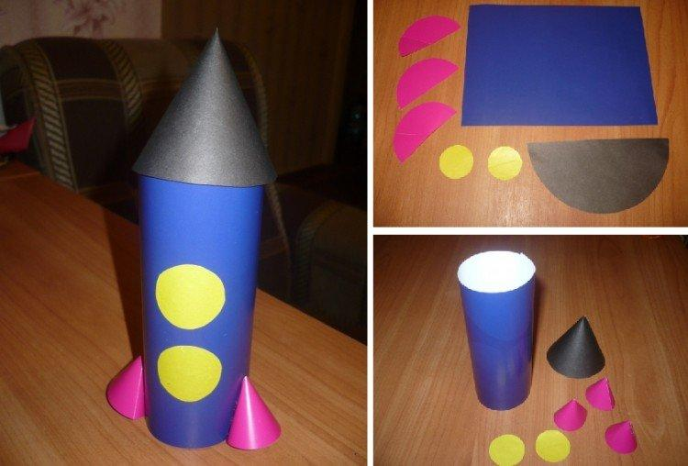
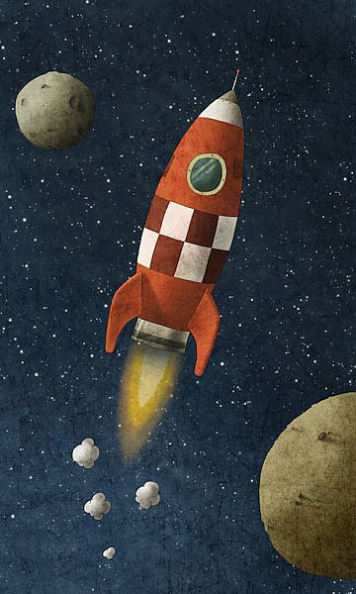
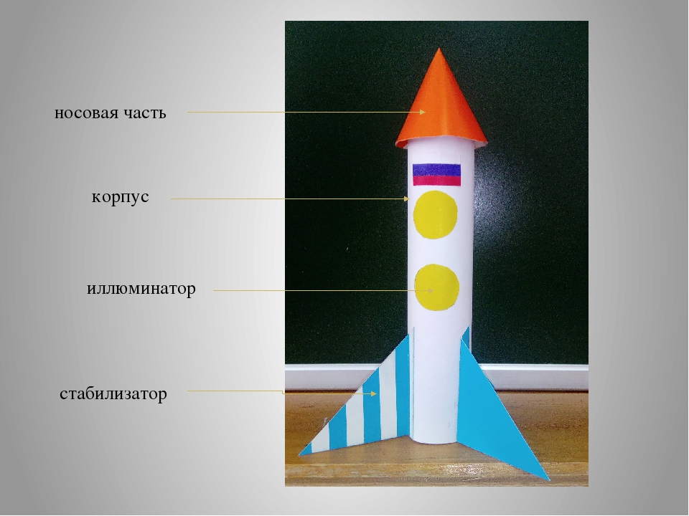
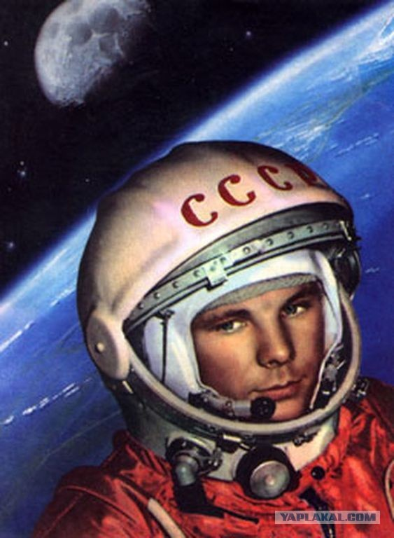

Щенок Крепыш
